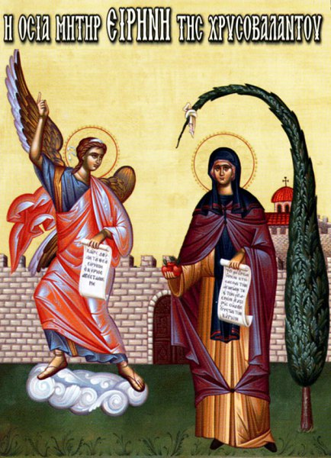
ΔΕΥΤΕΡΑ 27 ΙΟΥΛΙΟΥ -
ΑΓΙΟΥ ΠΑΝΤΕΛΕΗΜΟΝΟΣ ΚΑΙ ΑΓΙΑΣ ΕΙΡΗΝΗΣ ΧΡΥΣΟΒΑΛΑΝΤΟΥ

21.00 - 01.30 Ι Ε Ρ Α Α Γ Ρ Υ Π Ν Ι Α
ΑΚΟΛΟΥΘΙΑ ΤΗΣ ΑΓΙΑΣ ΕΙΡΗΝΗΣ ΧΡΥΣΟΒΑΛΑΝΤΟΥ
- ΕΥΛΟΓΙΑ ΜΗΛΩΝ

ΣΤΟ ΙΕΡΟ ΕΞΩΚΚΛΗΣΙ ΤΟΥ ΑΓΙΟΥ ΓΕΩΡΓΙΟΥ

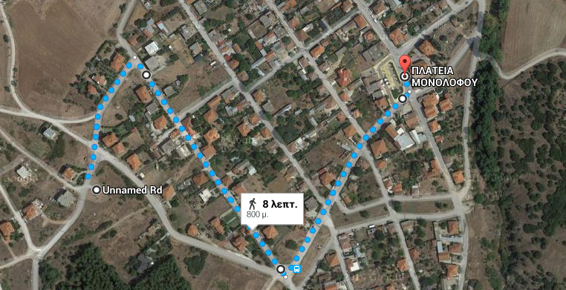
ΠΕΡΙΦΟΡΑ ΙΕΡΑΣ ΕΙΚ. ΑΓΙΑΣ ΠΑΡΑΣΚΕΥΗΣ

- Κάθε Σάββατο στις 7.00 μετά τον εσπερινό θα ψάλετε η Παράκληση της Υπεραγίας Θεοτόκου
- Κάθε Κυριακή μετά την Θεία Λειτουργία - Ερμηνεία του Αγίου Ευαγγελίου
----------------------------------------------------------------------
ΕΦΗΜΕΡΙΟΣ ΙΕΡΟΥ ΝΑΟΥ Π.ΧΡΙΣΤΟΔΟΥΛΟΣ
ΤΗΛ. ΝΑΟΥ 2310786338-2394774074 ΤΗΛ. ΚΙΝΗΤΟ 6971535990
WWW.ENORIAMONOLOFOU.EU
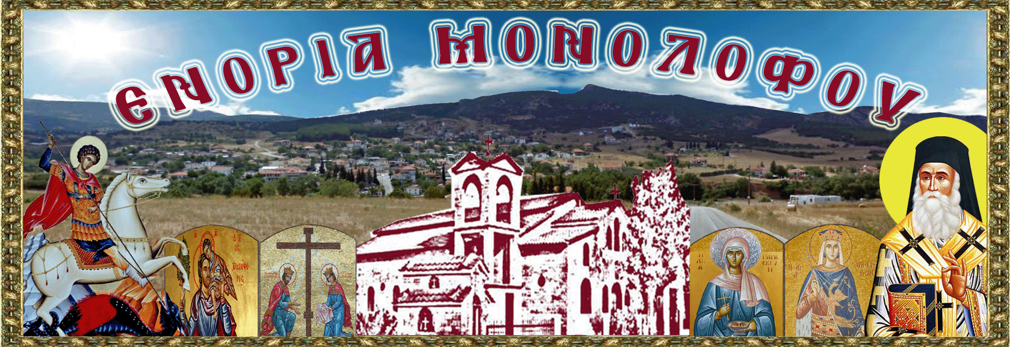
ΙΕΡΑ ΜΗΤΡΟΠΟΛΙΣ ΛΑΓΚΑΔΑ, ΛΗΤΗΣ ΚΑΙ ΡΕΝΤΙΝΗΣ
ΙΕΡΟΣ ΝΑΟΣ ΑΓΙΟΥ ΓΕΩΡΓΙΟΥ ΚΑΙ ΑΓΙΟΥ ΝΕΚΤΑΡΙΟΥ
ΕΝΟΡΙΑ ΜΟΝΟΛΟΦΟΥ
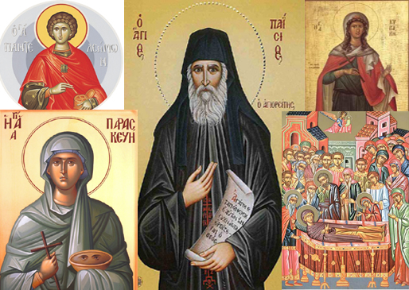
Π Ρ Ο Γ Ρ Α Μ Μ Α Α Κ Ο Λ Ο Υ Θ Ι Ω Ν
Μ Η Ν Ο Σ Ι Ο Υ Λ Ι Ο Υ 2 0 1 5
Έχει ημέρες 31. Η ημέρα έχει ώρες 14 και η νύχτα 10
ΤΕΤΑΡΤΗ 1 ΙΟΥΛΙΟΥ - ΚΟΣΜΑ ΚΑΙ ΔΑΜΙΑΝΟΥ
09.30 - 10.10 ΑΚΟΛΟΥΘΙΑ ΜΙΚΡΟΥ ΑΓΙΑΣΜΟΥ
ΣΤΟ ΙΕΡΟ ΠΑΡΕΚΚΛΗΣΙ ΤΟΥ ΑΓΙΟΥ ΧΡΙΣΤΟΦΟΡΟΥ
ΣΑΒΒΑΤΟ 4 ΙΟΥΛΙΟΥ

09.00 - 10.00 ΟΡΘΡΟΣ - ΜΝΗΜΟΣΥΝΑ - ΤΡΙΣΑΓΙΑ
ΣΤΟ ΙΕΡΟ ΕΞΩΚΚΛΗΣΙ ΤΗΣ ΑΝΑΣΤΑΣΕΩΣ ΣΤΑ ΚΟΙΜΗΤΗΡΙΑ
ΚΥΡΙΑΚΗ 5 ΙΟΥΛΙΟΥ - Ε' ΜΑΤΘΑΙΟΥ

07.00 - 10.15 ΟΡΘΡΟΣ - ΘΕΙΑ ΛΕΙΤΟΥΡΓΙΑ
ΣΤΟΝ ΙΕΡΟ ΝΑΟ ΑΓΙΟΥ ΓΕΩΡΓΙΟΥ ΚΑΙ ΑΓΙΟΥ ΝΕΚΤΑΡΙΟΥ
ΔΕΥΤΕΡΑ 6 ΙΟΥΛΙΟΥ

21.00 - 00.30 Ι Ε Ρ Α Α Γ Ρ Υ Π Ν Ι Α ΕΟΡΤΗ ΑΓΙΑΣ ΚΥΡΙΑΚΗΣ
ΣΤΟΝ ΙΕΡΟ ΝΑΟ ΑΓΙΟΥ ΓΕΩΡΓΙΟΥ ΚΑΙ ΑΓΙΟΥ ΝΕΚΤΑΡΙΟΥ
ΣΑΒΒΑΤΟ 11 ΙΟΥΛΙΟΥ

09.00 - 10.00 ΟΡΘΡΟΣ - ΜΝΗΜΟΣΥΝΑ - ΤΡΙΣΑΓΙΑ
ΣΤΟ ΙΕΡΟ ΕΞΩΚΚΛΗΣΙ ΤΗΣ ΑΝΑΣΤΑΣΕΩΣ ΣΤΑ ΚΟΙΜΗΤΗΡΙΑ
ΚΥΡΙΑΚΗ 12 ΙΟΥΛΙΟΥ - ΣΤ' ΜΑΤΘΑΙΟΥ

07.00 - 10.15 ΟΡΘΡΟΣ - ΘΕΙΑ ΛΕΙΤΟΥΡΓΙΑ
ΣΤΟΝ ΙΕΡΟ ΝΑΟ ΑΓΙΟΥ ΓΕΩΡΓΙΟΥ ΚΑΙ ΑΓΙΟΥ ΝΕΚΤΑΡΙΟΥ
ΤΕΤΑΡΤΗ 15 ΙΟΥΛΙΟΥ
18.30 - 19.20 ΙΕΡΟ ΕΥΧΕΛΑΙΟ

ΣΤΟ ΙΕΡΟ ΝΑΥΔΡΙΟΝ ΤΗΣ ΑΓΙΑΣ ΠΑΡΑΣΚΕΥΗΣ
ΣΑΒΒΑΤΟ 18 ΙΟΥΛΙΟΥ

09.00 - 10.00 ΟΡΘΡΟΣ - ΜΝΗΜΟΣΥΝΑ - ΤΡΙΣΑΓΙΑ
ΣΤΟ ΙΕΡΟ ΕΞΩΚΚΛΗΣΙ ΤΗΣ ΑΝΑΣΤΑΣΕΩΣ ΣΤΑ ΚΟΙΜΗΤΗΡΙΑ
ΚΥΡΙΑΚΗ 19 ΙΟΥΛΙΟΥ - ΤΩΝ ΑΓΙΩΝ ΠΑΤΕΡΩΝ

07.00 - 10.20 ΟΡΘΡΟΣ - ΘΕΙΑ ΛΕΙΤΟΥΡΓΙΑ
ΣΤΟΝ ΙΕΡΟ ΝΑΟ ΑΓΙΟΥ ΓΕΩΡΓΙΟΥ ΚΑΙ ΑΓΙΟΥ ΝΕΚΤΑΡΙΟΥ

21.00 - 00.30 Ι Ε Ρ Α Α Γ Ρ Υ Π Ν Ι Α ΕΟΡΤΗ ΠΡΟΦΗΤΟΥ ΗΛΙΟΥ
ΣΤΟ ΙΕΡΟ ΕΞΩΚΚΛΗΣΙ ΤΟΥ ΑΓΙΟΥ ΚΩΝΣΤΑΝΤΙΝΟΥ & ΕΛΕΝΗΣ

ΣΑΒΒΑΤΟ 25 ΙΟΥΛΙΟΥ

08.00 - 10.30 ΟΡΘΡΟΣ - ΘΕΙΑ ΛΕΙΤΟΥΡΓΙΑ ΕΟΡΤΗ ΚΟΙΜΗΣΕΩΣ ΤΗΣ ΑΓΙΑΣ ΑΝΝΗΣ
ΣΤΟΝ ΙΕΡΟ ΝΑΟ ΑΓΙΟΥ ΓΕΩΡΓΙΟΥ ΚΑΙ ΑΓΙΟΥ ΝΕΚΤΑΡΙΟΥ

18.30 - 19.20 ΕΣΠΕΡΙΝΟΣ - ΠΕΡΙΦΟΡΑ ΙΕΡΑΣ ΕΙΚΟΝΟΣ* - ΕΟΡΤΗ ΑΓΙΑΣ ΠΑΡΑΣΚΕΥΗΣ

ΣΤΟ ΙΕΡΟ ΝΑΥΔΡΙΟΝ ΤΗΣ ΑΓΙΑΣ ΠΑΡΑΣΚΕΥΗΣ
ΚΥΡΙΑΚΗ 26 ΙΟΥΛΙΟΥ - Η' ΜΑΤΘΑΙΟΥ

07.00 - 10.15 ΟΡΘΡΟΣ - ΘΕΙΑ ΛΕΙΤΟΥΡΓΙΑ
ΣΤΟΝ ΙΕΡΟ ΝΑΟ ΑΓΙΟΥ ΓΕΩΡΓΙΟΥ ΚΑΙ ΑΓΙΟΥ ΝΕΚΤΑΡΙΟΥ

